«Мың бала»жобасы аясында 21.02.2017ж халықаралық ана тілі күніне орай атқарылатын іс-шаралар есебі

«Мың бала» жобасы аясында халықаралық ана тілі күніне «Асыл сөз» айдарымен Доржқызы Март өзге ұлт өкілдерінің арасында тренинг өткізілді. Тренингтің өткізілу мақсаты этностық топтағы балалардың сөйлеу мәдениетін жетілдіріп, қарым-қатынас шеберліктерін шыңдау болды. Тренинг барысында оқушыларға «Оқып, талдап, ғибрат қыл...» тақырыбында әңгіме оқылып, мазмұнын айтты. «Жан жүрек сыры», «Мен кіммін?», «Өрмекшінің торы» тренингтері өткізіліп, 5-сынып оқушылары тіл туралы тақпақтар айтты.Мешелова Ботагөз және Абдархипанова Гүлнар Зайдуловна өзге ұлт өкілдері арасында ана тілі күніне арнап 5а және 5ә сыныптар арасында «I am the best викторинасы өткізілді.Әр түрлі қызықты тапсырмалар жас ерекшеліктеріне қарай отырып құрастырылды.Балалар белсенді қатысып өз білімдерін көрсетті.Көрермендерге де арналған тапсырмалар болды.Екі топта жақсы қатысып тәтті сыйлықтар алды.Өзге ұлт өкілдері балалары арасында дөңгелек стөл өткізіліп,олардың қазақ тілін қалай меңгергендігі жайлы бейнероликтер түсірілді.

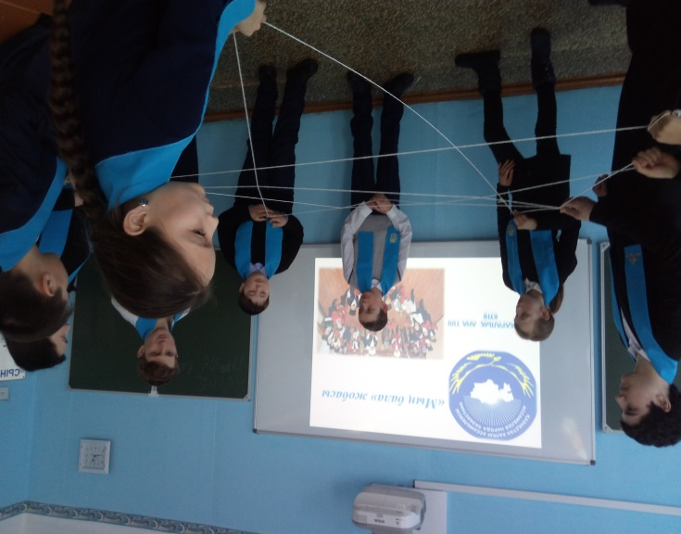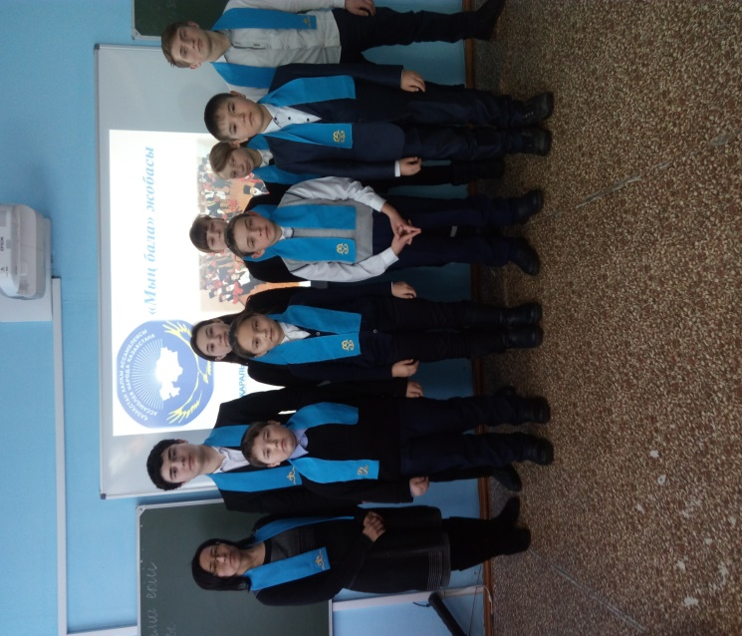

Дорж Март